# KATA PENGANTAR





*“Hai orang-orang yang beriman, sukakah kamu aku tunjukkan suatu perniagaan yang dapat menyelamatkanmu dari azab yang pedih? (10) . yaitu) kamu beriman kepada Allah dan Rasul-Nya dan berjihad di jalan Allah dengan harta dan jiwamu. Itulah yang lebih baik bagimu, jika kamu mengetahui (11)” (Ash- Shaff : 10-11).*

Alhamdulillahhirabbil’alamin, segala puji bagi Allah SWT atas segala nikmat dan karunianya sehingga mampu menuntun peneliti menulis dan mengerjakan proposal peneilitian ini yang berjudul “**PENGEMBANGAN LKPD *BILINGUAL* BERBASIS RME PADA MATERI GEOMETRI RUANG SISI DATAR BERORIENTASI PADA KEMAMPUAN REPRESENTASI MATEMATIS PESERTA DIDIK”** dapat terselesaikan.

Dalam penyususnan proposal ini penulis menyadari bahwa tanpa adanya bimbingan, bantuan serta semangat dan doa dari berbagai pihak sangatlah sulit bagi penulis untuk menyelesaikan propasal ini. Maka dari itu, dengan hati yang tulus penulis menyampaikan banyak terimakasih kepada :

1. Bapak Dr. Firmansyah, M.Si, selaku rektor Universitas Muslim Nusantara Al Washliyah.
2. Bapak Dr. Abdul Mujib, M.P.Mat. selaku dekan FKIP Universitas Muslim Nusantara Al Washliyah.
3. Ibu Ramadhani S.Pd. I., M.Pd, selaku ketua program studi pendidikan matematika Universitas Muslim Nusantara Al Washliyah.
4. Bapak Dr. Firmansyah, M.Si, selaku dosen pembimbing yang telah banyak membimbing, membantu serta memberikan saran dan masukan yang membangun demi kesempurnaan proposal ini.
5. Bapak Dr. Abdul Mujib, M.P.Mat. selaku penguji I yang telah memberikan masukan kepada penulis.
6. Ibu Dwi Novita Sari, S.Pd.I,. M.Pd selaku penguji II yang telah memberikan masukan kepada penulis.
7. Seluruh Dosen Program Studi Pendidikan Matematika Universitas Muslim Nusantara AL Washliyah yang telah memberikan ilmu kepada penulis.
8. Ayahanda Suparman dan Ibunda Siti Zahniar, selaku orang tua tersayang yang telah memberikan segala dukungan serta semangat kepada penulis baik bantuan moril maupun materil dari awal pendidikan hingga mendapatkan gelar sarjana.
9. Nurwahida Yuni dan Dinda Tri Ayunda selaku saudara kandung penulis yang telah memberikan dukungan serta semangat sehingga penulis dapat menyelesaikan skripsi ini.
10. Sarah Nabillah S.Pd selaku orang yang menemani pebuh penulis dalam menyelesaikan skripsi ini.

Penulis mengharapkan kritik dan saran yang bersifat membangun demi kesempurnaan proposal ini. Semoga tulisan ini dapat bermanfaat dan berguna bagi para pembaca di kemudian hari.

Medan, 05 Maret 2024

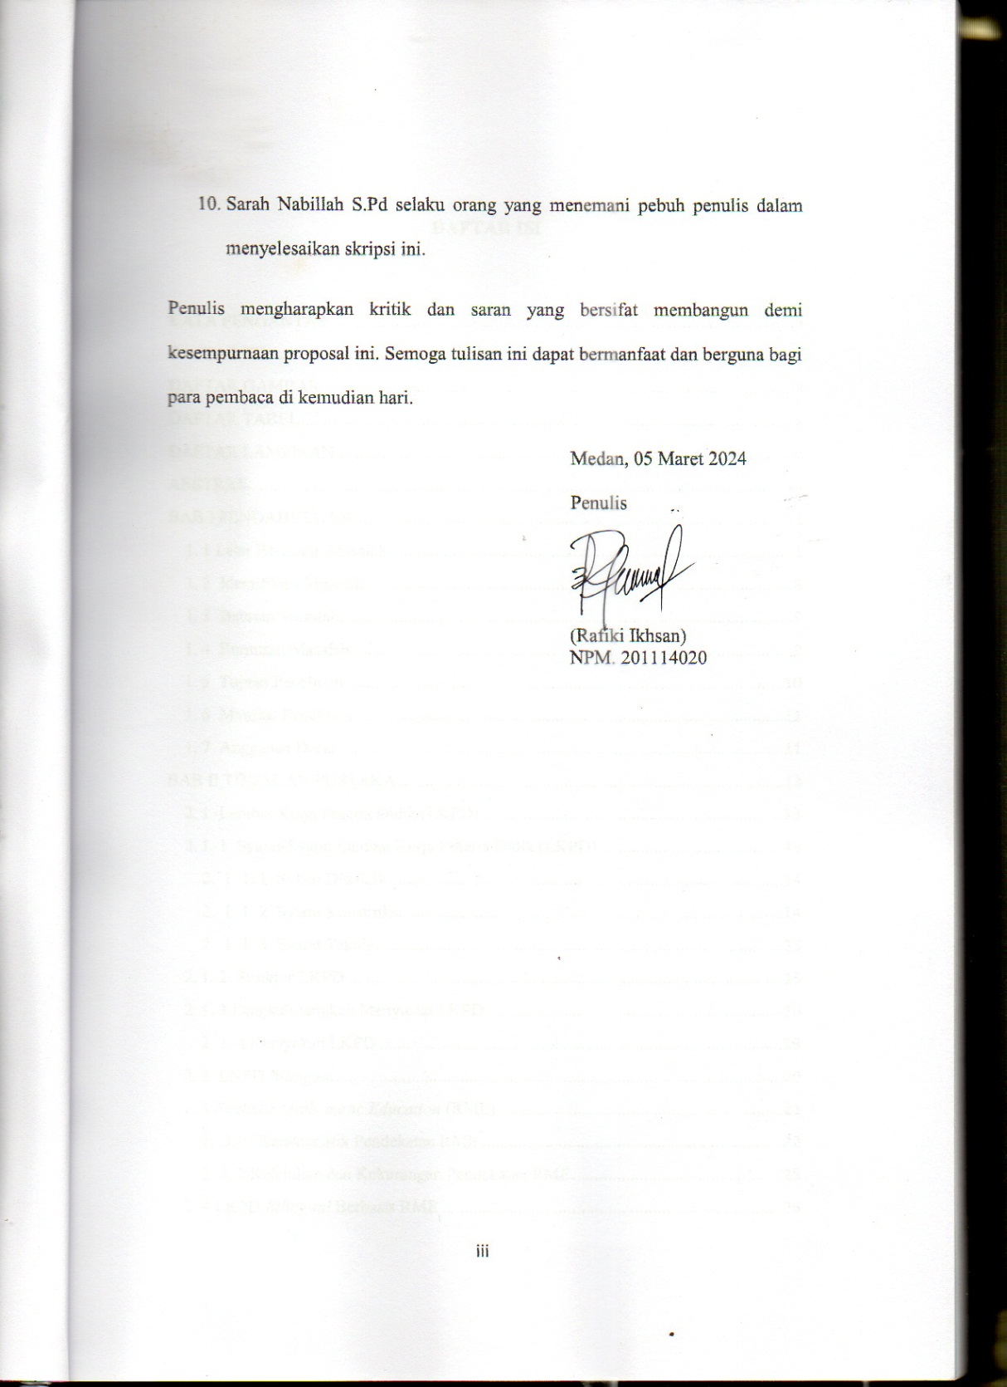 Penulis

(Rafiki Ikhsan)

NPM. 201114020